Prifysgol Metropolitan Caerdydd
Gwasanaethau Masnachol

Polisi Bwyd Môr Cynaliadwy
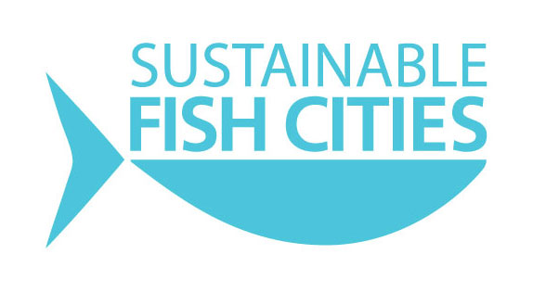

Fersiwn 2.2 Medi 2020
Diwygiad nesaf: Ionawr 2021

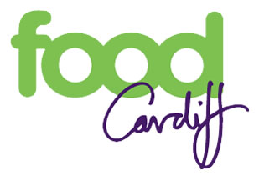
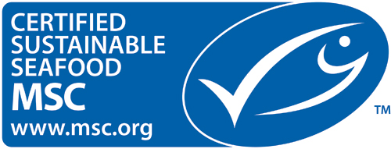

Amcanion
Dylid darllen y Polisi hwn ar y cyd â’r Polisi Bwyd Cynaliadwy.
Amcanion y polisi hwn yw:
Mae gorbysgota yn cyflwyno her fyd-eang enfawr. Mae arferion pysgota anghynaliadwy yn arwain at ddisbyddu llawer o stociau pysgod, sy'n bygwth bywoliaeth pysgotwyr, dyfodol ein cyflenwadau pysgod, a'n hecosystemau morol.
Mae dewis dod o hyd i bysgod cynaliadwy yn caniatáu i ni fel busnes helpu i wrthdroi'r duedd hon, i wybod ein bod yn cyfrannu at y datrysiad yn hytrach na’r broblem, ac i gefnogi pysgota cynaliadwy.
Gall bwyd môr fod yn ddewis iach ar fwydlenni, ac rydym yn cydnabod, er mwyn parhau i wasanaethu'r amrywiaeth o fwyd môr yr ydym yn ei fwynhau heddiw, fod yn rhaid inni gael polisi cadarn i sicrhau mai dim ond pysgod sy'n amlwg yn gynaliadwy y byddwn yn eu gwasanaethu.
Rydym yn falch o fod yn llofnodwyr addewid y Ddinas Pysgod Cynaliadwy, ac fel rhan ohono rydym yn dilyn yr egwyddorion canlynol i sicrhau mai dim ond pysgod y dangosir eu bod yn gynaliadwy y byddwn yn eu gwasanaethu:
Osgoi'r Gwaethaf:
- Cael gwared ar yr holl bysgod 'gradd goch' gan Gymdeithas Cadwraeth y Môr (gan sgorio 5). Mae'r Gymdeithas Cadwraeth Forol o'r farn bod y rhain yn anghynaliadwy, yn cael eu gorbysgota, yn agored iawn i niwed neu o systemau pysgodfeydd neu ffermio a reolir yn wael.
- Nid ydym yn gwerthu unrhyw bysgod na allwn fod yn sicr o'u holrhain yn llawn – mae angen tystiolaeth arnom gan ein cyflenwr fferm neu bysgodfa y daw pob bwyd môr ohono.
Hyrwyddo'r Gorau:
- Byddwn yn cynyddu ein hamrywiaeth o bysgod ardystiedig y Cyngor Stiwardiaeth Forol (MSC)
- Rydym wedi cynyddu cyfran y pysgod ar y fwydlen a raddiwyd 'Pysgod i Fwyta' (a raddiwyd 1 neu 2) gan Gymdeithas Cadwraeth y Môr (MCS)
- Erbyn hyn, ein prydau mwyaf poblogaidd yw naill ai MSC Ardystiedig neu 'bysgod i'w bwyta' gan y MCS
Rydym yn labelu'r holl bysgod ar y fwydlen yn ôl rhywogaeth, ac mae rhagor o wybodaeth i'w gweld yn y ffolder rhestr bysgod sydd wedi'i lleoli ar bob campws.
Adolygir ein polisi'n flynyddol, ac, oherwydd bod statws stociau pysgod yn newid yn barhaol, rydym yn gwirio sgôr MCS ein rhywogaeth o leiaf bob 6 mis, ac yn gofyn i'n cyflenwyr wneud yr un peth.

Mae'r ddogfen hon wedi'i chreu, ei hadolygu a'i chymeradwyo gan y Pwyllgor Cynaliadwyedd Ebrill 2020, sy'n cynnwys Partneriaethau Dirprwy Is-Ganghellor ac Ymgysylltu Allanol, Rheolwr Ymgysylltu â Chynaliadwyedd, Perchnogion Agweddau EMS, Undeb y Myfyrwyr – Llywydd yr SU a Swyddog Amgylcheddol Rhan-amser yr SU, Undebau Llafur a chynrychiolwyr Academaidd Ysgolion.
Cyflwynwyd y drafft i ymgynghoriadau'r Grwpiau Ffocws ar staff a gwirfoddolwyr myfyrwyr, wedi'^{i} diweddaru a’i gymeradwyo ar y Pwyllgor Cynaliadwyedd ar 3 Medi 2020.
Os oes gennych unrhyw sylwadau neu os hoffech wirfoddoli ar gyfer adolygu Strategaeth / Polisi Cynaliadwyedd , cysylltwch â Sustainability@cardiffmet.ac.uk

